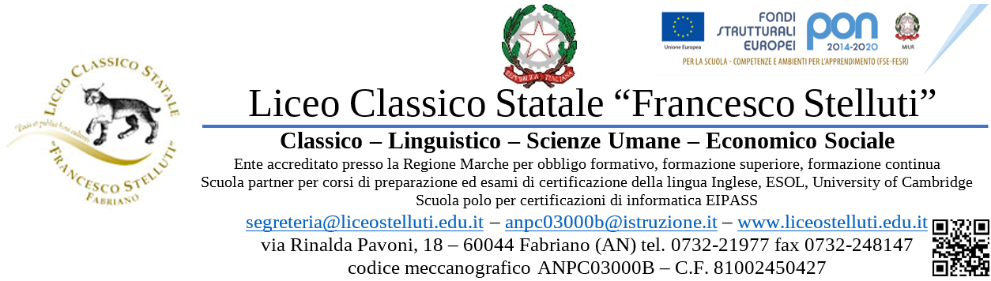

AL DIRIGENTE SCOLASTICO DEL
LICEO CLASSICO F. STELLUTI
FABRIANO

Richiesta di partecipazione al Progetto 10.2.2A-FSEPON-MA-2017-29 "COMIN - Competenze per un mondo interconnesso".

CUP F95B17000140007

Il/la sottoscritto/a___________________________________________________________ nato/a

a______________________________________ il _____________________________e residente

a ___________________________________in ________________________________________

tel/cell_________________ indirizzo e-mail ___________________________________________;

- ALUNNO/A FREQUENTANTE la classe_______ sez._______ presso codesto istituto per l’a.s. 2019-2020,

PRESENTA RICHIESTA DI PARTECIPAZIONE

al Progetto 10.2.2A-FSEPON-MA-2017-29 "COMIN - Competenze per un mondo interconnesso" autorizzato con nota MIUR prot. AOODGEFID/201 del 10/01/2018 per il seguente modulo:

CODICE IDENTIFICATIVO PROGETTO | TITOLO MODULO | NUMERO ORE | Indicare con una crocetta l’adesione al modulo prescelto
10.2.2A-FSEPON-MA-2017-29 | La matematica propedeutica ai testi di ammissione all’università | 30
10.2.2A-FSEPON-MA-2017-29 | Il bello della scienza: alcuni fatti inspiegabili della fisica classica | 30
10.2.2A-FSEPON-MA-2017-29 | Lingua e civiltà spagnola 1° livello | 30
10.2.2A-FSEPON-MA-2017-29 | Lingua e civiltà spagnola 2° livello | 30

Fabriano, _________________

Firma dell’Alunno _______________________________________

Firma del/i Genitore/i _______________________________________

